  - Beschrijving fasttrack release
  - ‘Calcium’
  - Xpert Suite

Datum | 19 juli 2023
Classificatie | Openbaar

inhoudsopgave

1 Algemeen 3
2 Basis Xpert Suite 3
2.1 Rapportages 3
2.1.1 Indexrapportage 3
3 Modules 4
3.1 Providerboog 4
3.1.1 Dossierdelegatie voor providers – vooraankondiging: kunnen delegeren van de interventiebegeleiding aan gebruikers van een provider 4
3.1.1.1 Standaard uitvoerder instellen bij provider/programma in beheer 5
3.1.1.2 Uitbreiden beheer voor instellen standaard protocol ‘inhoudelijke interventiebegeleiding’ 6
4 Integraties 7
4.1 XS Connect 7
4.1.1 Contactpersoon rol toegevoegd aan ANVA werkgever koppeling 7
4.1.2 Identificeren van een vangnetgeval bij sivi verzuim 8
4.1.3 Gebruik Blokhaken bij een vaste kolom 8
4.1.4 Expliciet volgorde vastgelegd bij externe FTP 8

Algemeen
Woensdag 19 juli nemen we weer een release van de Xpert Suite in productie met een aantal bugfixes en functionele wijzigingen. Mocht je nog vragen hebben na het lezen van deze release note, neem dan contact op met de Xpert Desk. Veel leesplezier!

Volgende geplande release: woensdag 2 augustus (deze planning is onder voorbehoud).

Basis Xpert Suite

Rapportages

Indexrapportage
Waarom deze wijziging?
De nieuw ontwikkelde indexrapportage toont een korte omschrijving van de rapportages die in de rapportagemap staan, waardoor het eenvoudiger wordt om de juiste rapportage te vinden voor je informatievraag. Verder kan er op een organisatieonderdeel gezocht worden, wat vervolgens automatisch ingevuld wordt in de geselecteerde rapportage. Dit is met name handig als er een vrij platte organisatiestructuur is ingericht (bijvoorbeeld onder iedere afdeling hangen veel directe subafdelingen).

Wat is er verbeterd?
Er is nu een alternatieve manier van navigeren binnen de Statistiek module beschikbaar, waardoor het vinden van de juiste rapportage gemakkelijker is. Ook kan er gezocht worden op organisatieonderdeel, welke dan geselecteerd wordt in de gekozen rapportage.
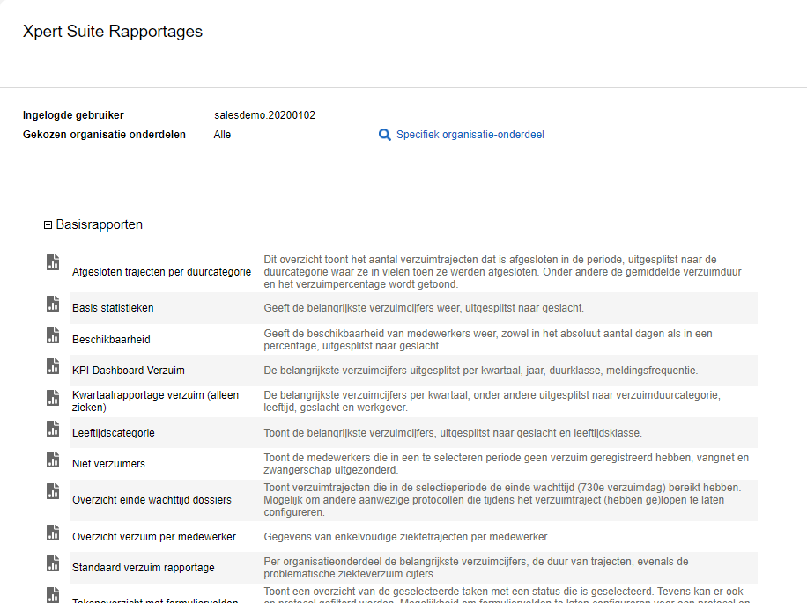

Voor meer informatie over de werking van de indexrapportage, zie het volgende artikel op het XSC:
https://support.othersideatwork.nl/support/solutions/articles/76000058481-indexrapportage

Modules

Providerboog

Dossierdelegatie voor providers – vooraankondiging: kunnen delegeren van de interventiebegeleiding aan gebruikers van een provider
Waarvoor is het delegeren aan een provider bedoeld?
Bij inzet van een interventie wordt de werknemer begeleid (volgens het gekozen programma) door een coach/trainer/interventionist van de provider. Deze gebruiker moet voor de uitvoering toegang hebben tot het dossier van de werknemer. Na afloop van de interventie dient de gebruiker geen toegang meer te hebben.

Hiervoor gaan we komende tijd nieuwe functionaliteiten ontwikkelen. Met het geautomatiseerd uitdelen & intrekken van de dossierdelegatie kan worden geborgd dat er toegang is tot het dossier tijdens de interventiebegeleiding, maar vooral dat de toegang na afloop van het traject ook weer wordt ingetrokken. Bijkomend voordeel is dat er hierdoor minder handmatige acties benodigd zijn.

Hoe gaat deze functionaliteit werken?
Voor klanten die gebruik gaan maken van deze nieuw te ontwikkelen functionaliteit willen we het huidige interventieprotocol gaan splitsen in 2 verschillende protocollen:
- Interventie inzet protocol: Trajectsoort waarin de inzet van de interventie wordt uitgevoerd. Binnen dit traject wordt een programma van een provider gekozen en kan, afhankelijk van de inrichting van het proces bij onze klanten, de financiële afwikkeling worden bepaald.
- Protocol inhoudelijk begeleiding: Trajectsoort waarin de inhoudelijke begeleiding van de interventie of coaching wordt uitgevoegd door de provider. Een traject van dit protocol wordt automatisch gestart zodra de inzet van de interventie definitief is.

In het traject ‘interventie inzet’ zal een taak ‘Starten interventie’ toegevoegd gaan worden. Met deze taak kan de interventie definitief ingezet worden, waarna een traject van het standaard protocol voor ‘inhoudelijke interventiebegeleiding’ gestart zal worden. Daarna zal (in situaties waarbij dat mogelijk is) geautomatiseerd de dossierdelegatie toegekend gaan worden aan de gebruiker van de provider. Bij beëindigen van het traject zal de dossierdelegatie automatisch beëindigd worden.

Wanneer wordt (een deel van de) functionaliteit opgeleverd?
De functionaliteit wordt in onderdelen opgeleverd over meerdere releases. Per release zullen wij benoemen wat er met de opgeleverde functionaliteit alvast mogelijk is (zoals bijvoorbeeld het voorbereiden van de inrichting van het nieuwe proces).

Binnen deze release wordt de volgende functionaliteit opgeleverd:
- Standaard uitvoerder instellen bij provider/programma in beheer.
- Uitbreiden beheer voor instellen standaard protocol ‘inhoudelijke interventiebegeleiding’

Standaard uitvoerder instellen bij provider/programma in beheer
Waarom deze wijziging?
Om het mogelijk te maken dat de dossierdelegatie uitgedeeld kan worden bij het starten van een interventiebegeleidingstraject, moet bekend zijn naar welke gebruiker dit dossier gedelegeerd moet worden. Om dit automatisch te kunnen doen, is een standaard uitvoerder bij een provider of programma nodig (niet verplicht).

Als deze niet is vastgelegd voor een programma wat gestart wordt (of voor de provider van dat programma), dan moet deze alsnog handmatig bij het traject gekozen worden.

Wat is er gewijzigd?
Je kunt per provider nu kiezen om een standaard uitvoerder toe te voegen. Indien je hiervoor kiest, moet je een keuze maken uit de lijst van geautoriseerde gebruikers die delegaties kunnen ontvangen. Als je niet geautoriseerd bent voor de ingestelde gebruiker kun je de instelling niet aanpassen en ook de gebruiker niet zien. Een niveau lager, op het programma niveau, kan er ingesteld worden of de instellingen van de provider overgenomen worden of dat er een specifieke instelling voor het programma geldt.
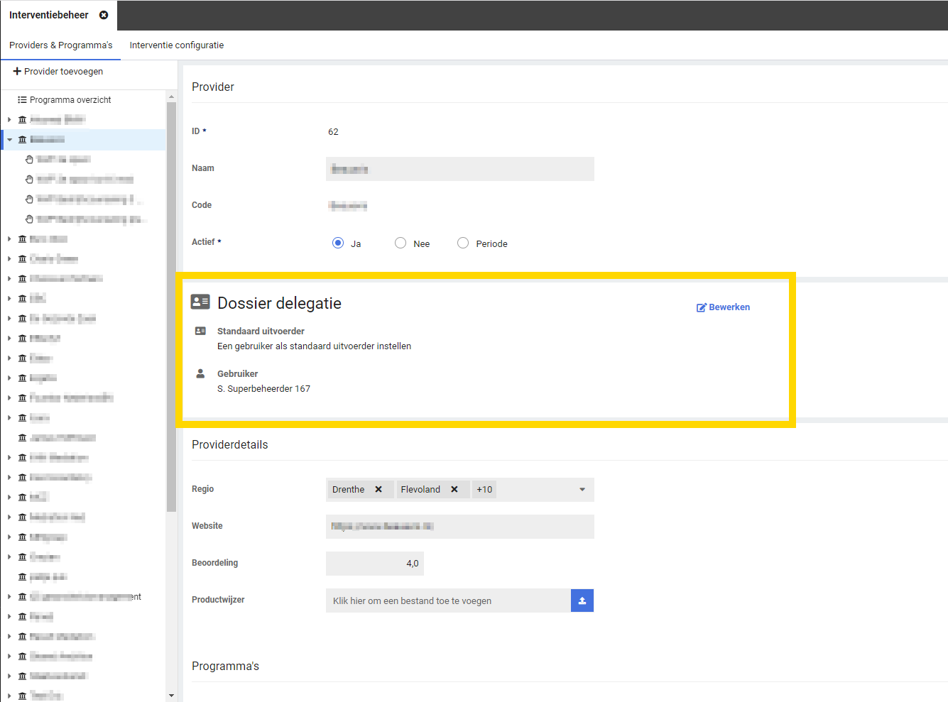

Tevens is er een uitbreiding op het programma overzicht gedaan, waar nu ook de uitvoerder instelling en de standaard uitvoerder per programma te zien zijn.

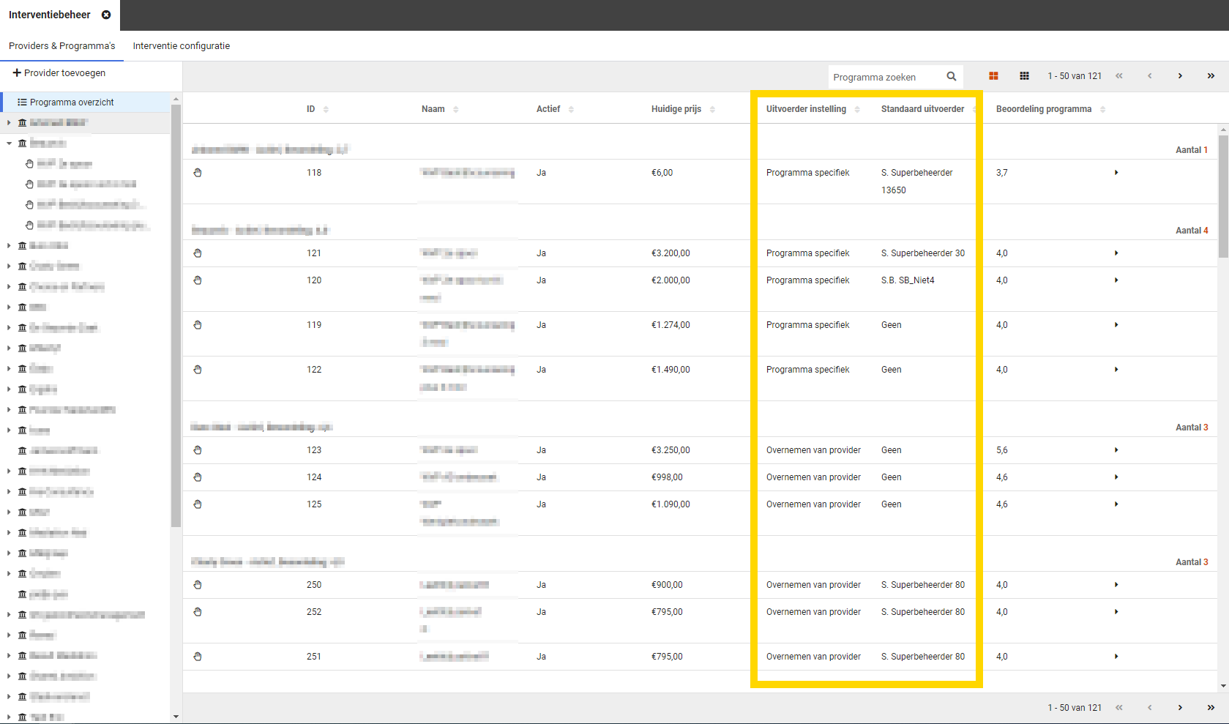

Uitbreiden beheer voor instellen standaard protocol ‘inhoudelijke interventiebegeleiding’
Waarom deze wijzigingen?
In een latere release zal er in het traject ‘interventie inzet’ een taak ‘Starten interventie’ toegevoegd gaan worden. Met deze taak kan de interventie definitief ingezet worden, waarna een traject van het standaard protocol voor ‘inhoudelijke interventiebegeleiding’ gestart zal worden. Om dit traject geautomatiseerd te kunnen starten, is benodigd dat er geconfigureerd kan worden van welk protocol dit traject moet zijn. Hiervoor is het beheerscherm interventiebeheer uitgebreid en kan dit al ingericht worden.

Wat is er gewijzigd?
Voor klanten die gebruik maken van de providerboog/interventie module is het beheer uitgebreid. In het beheerscherm konden reeds de providers en programma’s die klanten aanbieden worden onderhouden. Naast dit onderdeel is een nieuw onderdeel toegevoegd ‘interventie configuratie’, waarbinnen een standaard protocol voor het uitvoeren van de inhoudelijke interventiebegeleiding ingericht kan worden.

Het selecteren van een standaard protocol voor de inhoudelijke interventiebegeleiding is vanaf deze release mogelijk, maar niet verplicht. Klanten die gebruik maken van de providerboog/interventie module kunnen zelf kiezen of ze alvast de standaard protocollen willen gaan inrichten voor het nieuwe proces.

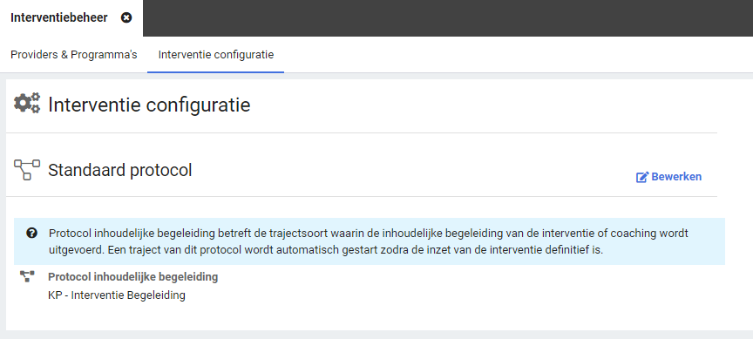

Integraties

XS Connect

Contactpersoon rol toegevoegd aan ANVA werkgever koppeling
Waarom deze wijzigingen?
Bij de ANVA werkgever koppeling was het al mogelijk om een contactpersoon bij een werkgever aan te maken, maar nog niet om deze een rol mee te geven terwijl dit in Xpert Suite wel mogelijk is.

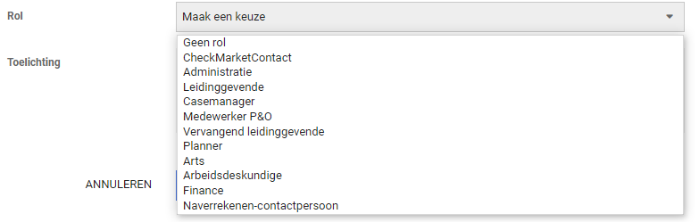

Wat is er gewijzigd?
De mogelijkheid om een rol bij een contactpersoon mee te geven is toegevoegd aan de ANVA werkgever koppeling. Op deze wijze komt de werking van de koppeling overeen met de gebruikersomgeving van Xpert Suite.

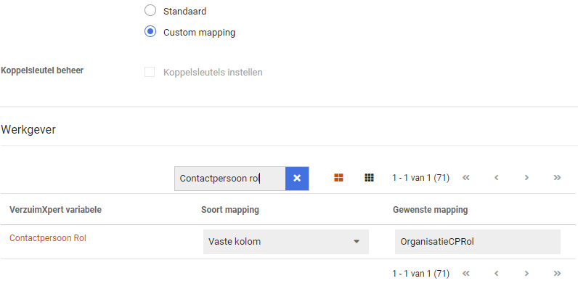

Identificeren van een vangnetgeval bij sivi verzuim
Waarom deze wijzigingen?
In de versie 'SIVI Verzuim 2019' zat een wijziging ten opzichte van de 'SIVI Verzuim 2017' met betrekking tot het identificeren van een vangnetgeval. Deze wijziging is in een deel van de code gemist waardoor de oude tag 'VngntCd' nog werd gebruikt in plaats van de nieuwe tag 'VngntJN'. Bij het importeren van een ziekmelding werd hierdoor niet de juiste verzuimclassificatie ingelezen.

Wat is er gewijzigd?
De gemiste wijziging is in de code alsnog doorgevoerd in de SIVI Verzuim import versies van 2019, 2020 en 2021. De juiste tag zal vanaf nu worden uitgelezen waardoor er een andere verzuimclassificatie geselecteerd kan worden.

Gebruik Blokhaken bij een vaste kolom
Waarom deze wijzigingen?
Wanneer er bij de custom mapping van een import koppeling werd gekozen voor een vaste kolom waarbij er bij de naam van de kolom gebruik werd gemaakt van blokhaken dan ontstond er een technische fout waardoor de koppeling in een foutstand terecht kwam.

Wat is er gewijzigd?
Wanneer er door de gebruiker een koppeling wordt ingesteld waarbij deze situatie zich voordoet dan worden de blokhaken genegeerd. De koppeling zal in de nieuwe situatie hierdoor niet in een de foutstand terecht komen.

Expliciet volgorde vastgelegd bij externe FTP
Waarom deze wijzigingen?
Bij het verwerken van mutatieberichten is de juiste volgorde waarin dit gebeurt erg belangrijk. Bij het aanroepen van berichten op een externe ftp werd hier nog niet expliciet op gesorteerd.

Wat is er gewijzigd?
Er is in de aanroep naar een externe ftp sortering toegevoegd zodat berichten in de juiste volgorde verwerkt worden.

